**Ejercicio de Maquetación y Programación Web en HTML CSS y JS**

**Explicación.**

El ejercicio consiste en la creación de una One Page Application que permita ingresar, mediante un número de cuenta y pin, a los datos de una pseudo cuenta que debe ser creada localmente en un archivo Json.

**Estructura de carpetas y archivos:**

La estructura de carpetas y archivos que se debe seguir en este ejercicio es la siguiente:

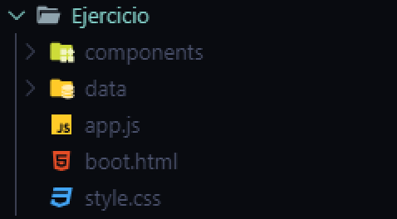

**Components:**

En esta carpeta irán todos los archivos HTML que sirvan como componentes para la One Page Application.

**Data:**

En esta carpeta irá el archivo Json que tendrá los datos de la cuenta. Este, a su vez, debe seguir la siguiente estructura:

Datos_de_la_cuenta:{

Numero_cuenta: XXXXXXXXXXXXXXXX, (16 Dígitos)

Tipo_de_cuenta: XX, (2 Dígitos)

Cantidad_de_dinero: XXXXXXXX, (X Dígitos)

FIID_del_banco: AAAA (4 Letras)

}

Datos_del_titular:{

Nombre_del_titular: AAAAA, (X Letras)

Apellido_del_titular: AAAAA, (X Letras)

Numero_de_DNI: XXXXXXXXXXXX, (X Dígitos)

Pin_del_titular: XXXX (4 Dígitos)

}

**App.js**

Será el archivo Javascript principal utilizado en la One Page Application, en él puede ir el código que se considere necesario para el desarrollo del ejercicio.

**Style.css**

Será el archivo CSS principal utilizado en la One Page Application, en él pueden ir la reglas CSS que se consideren necesarias para el desarrollo del ejercicio.

**Boot.html**

Será el archivo HTML principal por el cual se ejecutará, en el navegador, la One Page Application.

**Imágenes para la maquetación**

Estado_Banelco_Logo

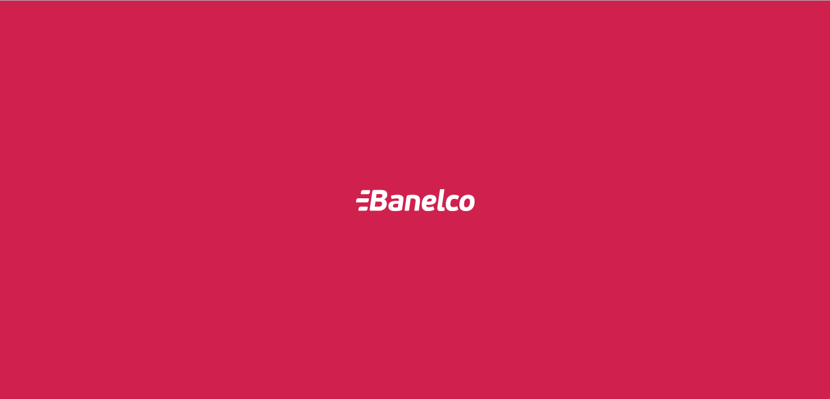

Imagen Principal, al darle click a la pantalla irá a “Estado_Bienvenida_Banelco”.

Estado_Bienvenida_Banelco

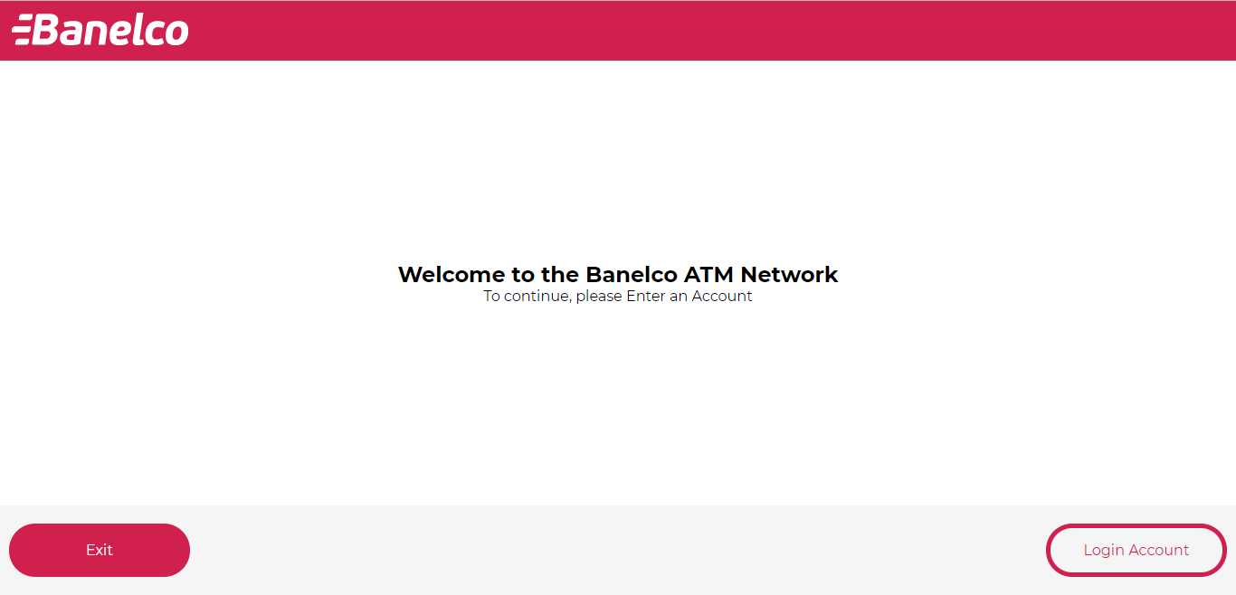

Imagen de la Bienvenida al Cajero, al darle click en “Exit” se devolverá a “Estado_Banelco_Logo” en cambio al hacerlo en “Login Account” se direccionará a “Estado_Ingrese_Cuenta”.

Estado_Ingrese_Cuenta

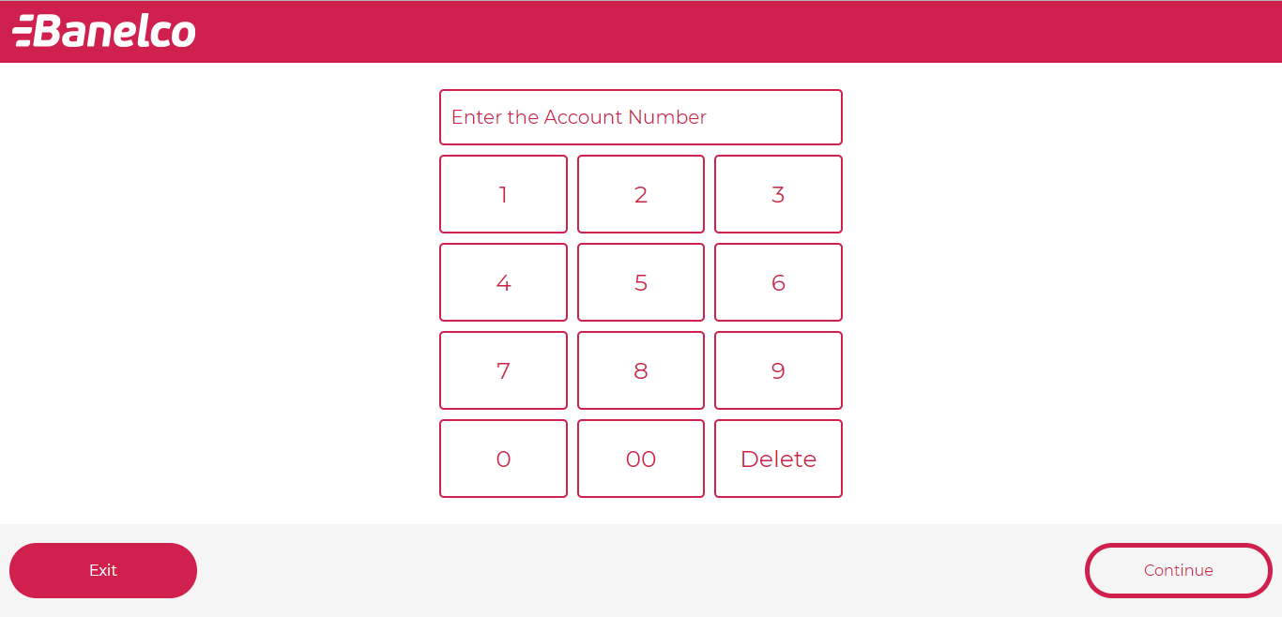

Imagen del Ingreso de Cuenta, al darle click en “Exit” se devolverá a “Estado_Bienvenida_Banelco”, en cambio al hacerlo en “Continue” se direccionará a “Estado_Ingrese_Pin” y se debe de verifica que el “input” no este vació, que el número de cuenta sea de 16 dígitos y que este sea igual al que se estableció en el archivo Json de la cuenta. Al darle click en algún botón del “Keypad” se escribirá el respectivo número en el “Input”, en el caso de hacerlo en el botón “Delete” se eliminará todo el contenido del “Input”.

“Estado_Ingrese_Pin”

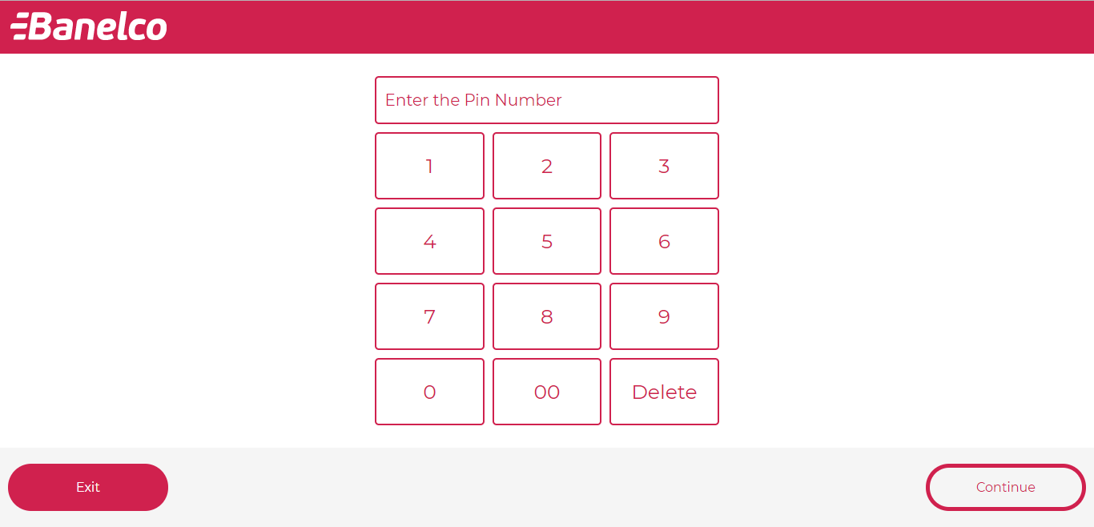

Imagen de Ingreso de Pin, al darle click en “Exit” se devolverá a “Estado_Bienvenida_Banelco”, en cambio al hacerlo en “Continue” se direccionará a “Estado_Datos_Cuenta” y se debe de verifica que el “input” no este vació, que el número del pin sea de 4 dígitos y que este sea igual al que se estableció en el archivo Json de la cuenta. Al darle click en algún botón del “Keypad” se escribirá el respectivo número en el “Input”, en el caso de hacerlo en el botón “Delete” se eliminará todo el contenido del “Input”.

Estado_Datos_Cuenta

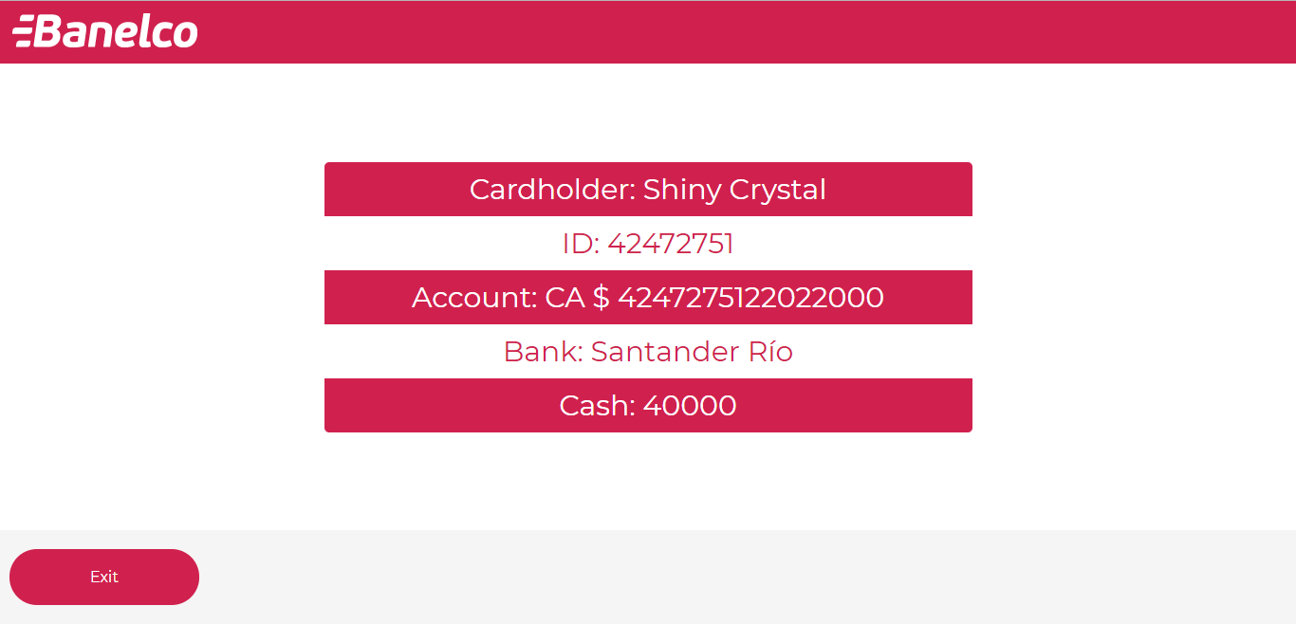

Imagen de Datos de la Cuenta, al darle click en “Exit” se devolverá a “Estado_Bienvenida_Banelco”.

En los estados de Ingreso de Cuenta e Ingreso de Pin, al darle al botón “Continue”, no se llegasen a cumplir las condiciones necesarias para continuar, se mostrará un modal de error. En él habrá un botón de “OK” que remueva el modal y permita seguir con la operación así como también un Texto que describe el error. Mientras el modal este activo no se podrá operar con el “keypad” ni con los botones del “footer”.

Modal de Error por campo vació en Ingreso de Cuenta

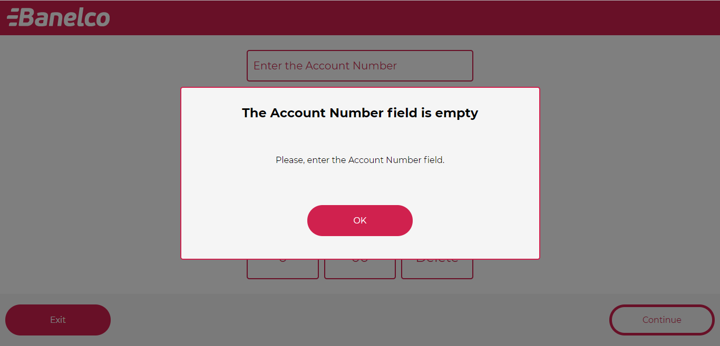

Modal de Error por no tener la cantidad necesario de dígitos en Ingreso de Cuenta.

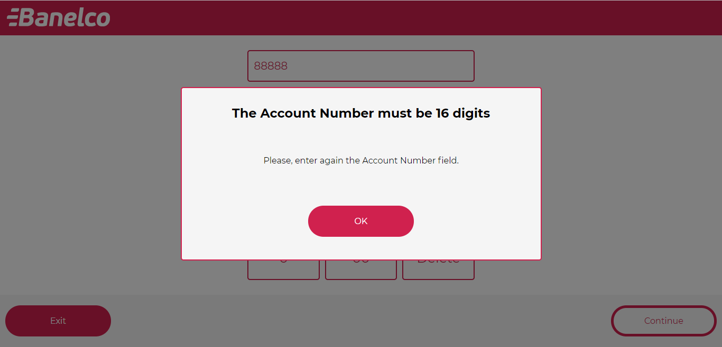

Modal de Error por cuenta inexistente en Ingreso de Cuenta

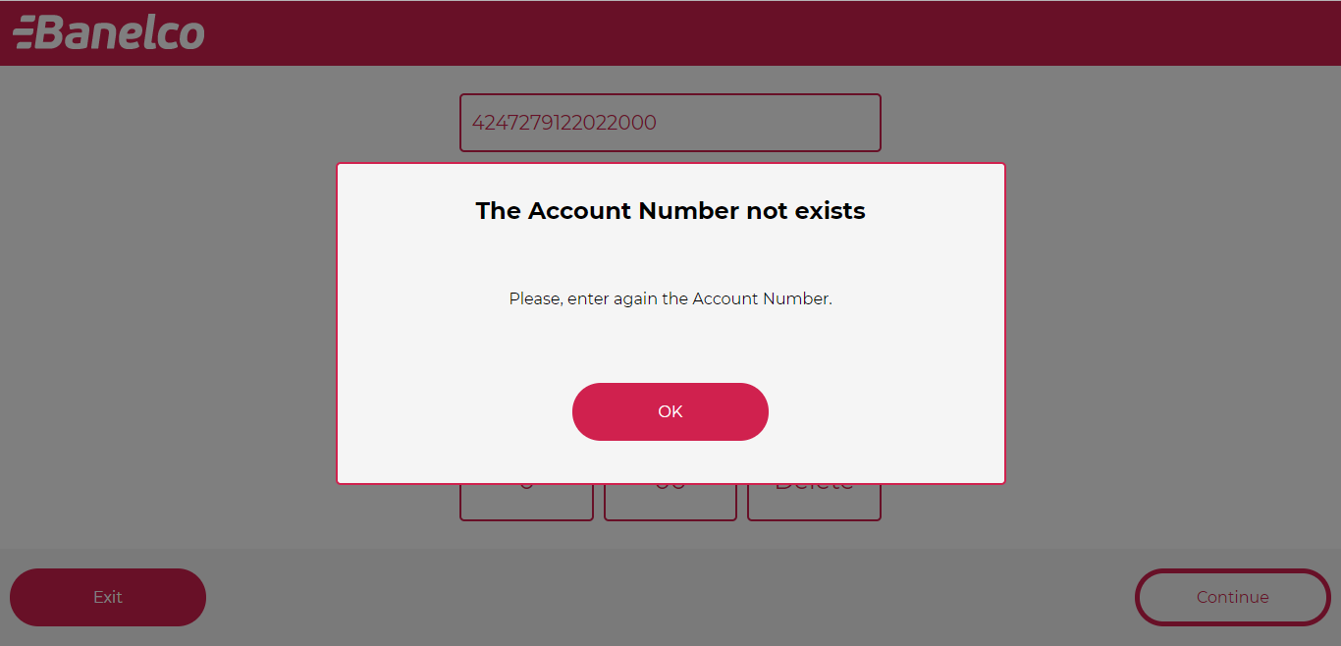

Modal de Error por campo vació en Ingreso de Pin.

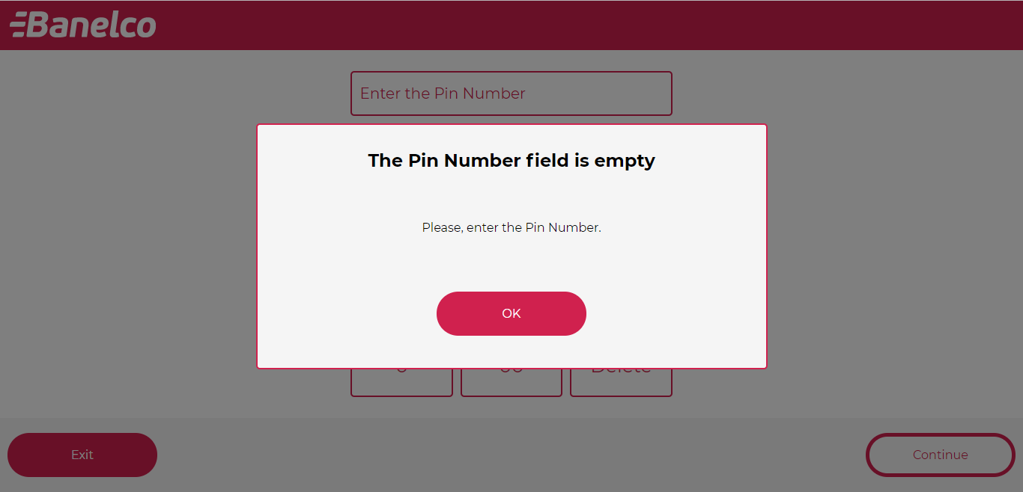

Modal de Error por no tener la cantidad necesario de dígitos en Ingreso de Pin.

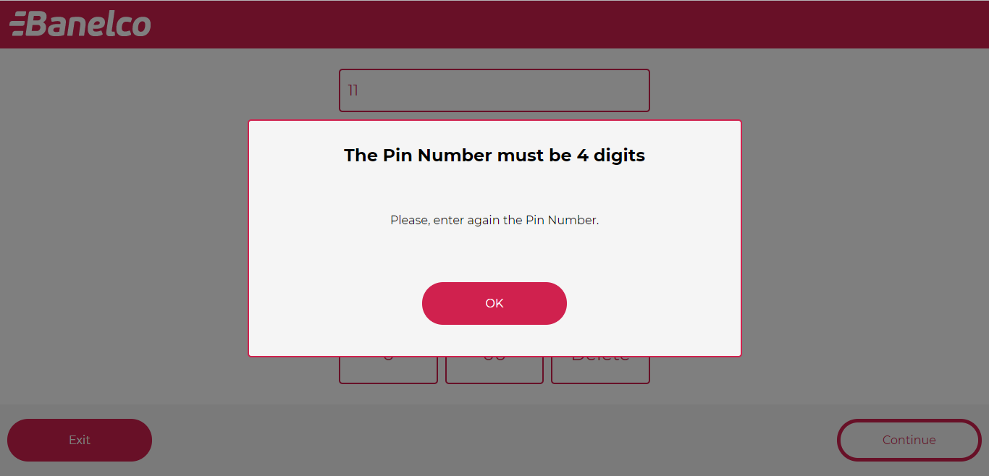

Modal de Error por pin erróneo en Ingreso de Pin.

